**Automobil Produktion Vertiefungsrichtung**

Die Ausarbeitung der Vertiefungsrichtung ist im Rahmen der TÁMOP 4.1.2.-08/A Antrag, unter dem Titel “Speciális járműgyártási szakirány (Automobil Produktion) részleges németnyelvű digitális technikára alapozott korszerű tananyagának kidolgozása, a gépészmérnök BSc képzés keretén belül, járműipari igényekre alapozva.” geschehen.

Das Ziel des Projektes war, ein speziellen Automobil Produktion Vertiefungsrichtung zu gestalten, in welchen die moderne Lehrunterlagen teilweise in deutscher Sprache, mit Hilfe von digitalen Techniken ausgearbeitet werden. Die erstellte 14 Lehrunterlagen basierten zum Teil auf Licenc-Lehrmaterial aus dem Ausland (3), die größte Teil (11) wurde in Eigenentwicklung ausgearbeitet – beim Ausarbeitung wurden didaktische und e-learning Techniken benutzt. Im Rahmen des Projektes erfolgte die Harmonisierung der Maschinenbaus Bsc Ausbildung der beiden Projektpartnern – Széchenyi István Universität und Hochschule Kecskemét. Die modulare Struktur der Automobil Produktion Vertiefungsrichtung wurde von den Projektpartnern gemeinsam ausgearbeitet.

In die Entwicklung der Lehrunterlagen und der Vertiefungsrichtung wurden zwei deutsche Universitäten eingebunden, sie leisteten Hilfe bei der Lehrmaterialentwicklung und Lektorierung:

• Technische Universität Chemnitz

• Hochschule Albstadt-Sigmaringen

Die Vertiefungsrichtung Automobil Produktion bietet eine einmalige Praxis-Möglichkeit für ihre Studenten. Im Rahmen eines Pilot Projektes wurde die Duale Ausbildung gestartet, das heißt, die Studenten können nach erfolgreichem Abschluss des fünften Semesters für ein ganzes Jahr zu den Partnerfirmen gehen, wo sie in die Aufgaben der Ingenieure eingebunden werden. Die Firmen helfen mit Diplomarbeitthemen für die Studenten, und nach erfolgreichem Studiumabschluss sind die geprobte Jungingenieure einsatzfähig. Während der Praxiszeit können die Studenten mit Hilfe von e-learning Lehrunterlagen auf ihre Prüfungen sich vorbereiten.

Partnerfirmen der Dualen Universitätsausbildung:

* Audi Hungaria Motor Kft.
* Borsodi Műhely Kft.
* BPW Hungaria Kft.
* Federal Mogul Kft.
* LuK Savaria Kft.
* Magna Steyr - Győr
* Opel Magyarország Kft.

**Lehrveranstaltungsstruktur und Rahmensystem der Vertiefungsrichtung für Automobil Produktion**

Die Lehrveranstaltungsstruktur der Vertiefungsrichtung für Automobil Produktion wird von zwei Modulen gebildet: Modul für Fahrzeugstruktur und Mechatronik mit vier Lehrveranstaltungen (28%), und Modul für Produktion und Technologie mit zehn Lehrveranstaltungen (72%). Die Vertiefungsrichtung hat 14 Lehrveranstaltungen und insgesamt 43 ECTS, die hälfte der Lehrveranstaltungen ist deutschsprachig, die andere hälfte ist auf Ungarisch.

Bei der Ausarbeitung der Lehrmaterialien wurde die Anwendung von e-learning Methodik von der Universität als Ziel festgelegt. Die elektronisch ausgearbeitete Lehrunterlagen haben einheitlichen Struktur, und können mit Hilfe von Moodle System der Universität gelernt werden. Bei der Entwicklung der Lehrmaterialien wurden Ziele, Schlüsselworte, Tätigkeiten für die Studenten voraus angegeben, um die Lerneffizienz zu steigern. Um die gesammelte wissen kontrollieren zu können, wurden nach jedem Lektion Fragen zusammengestellt, welche die Antworte der Studenten auch korrigieren können.

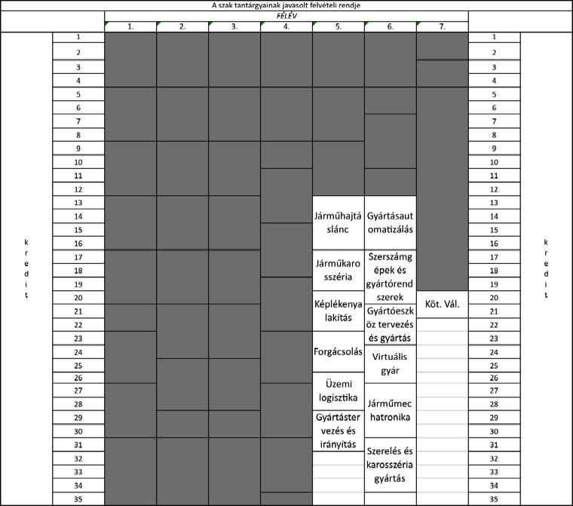

Abbildung : Automobil Produktion Vertiefungsrichtung

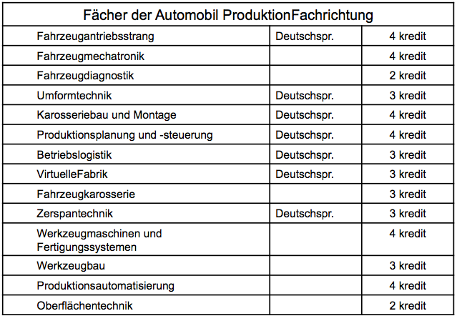

Abbildung 2: Automobil Produktion Vertiefungsrichtung, Sprache und Kredite der Lehrveranstaltungen

**Moodle Rahmensystem**

„Die Moodle ist eine kostenlose Internetanwendung, die Lehrer können damit effiziente On-line Lernumgebung gestalten.”

Anzahl von Moodle Sites: 65.682 Weltweit

220 Länder

5.722.576 Kursen

56.244.061 Benutzer

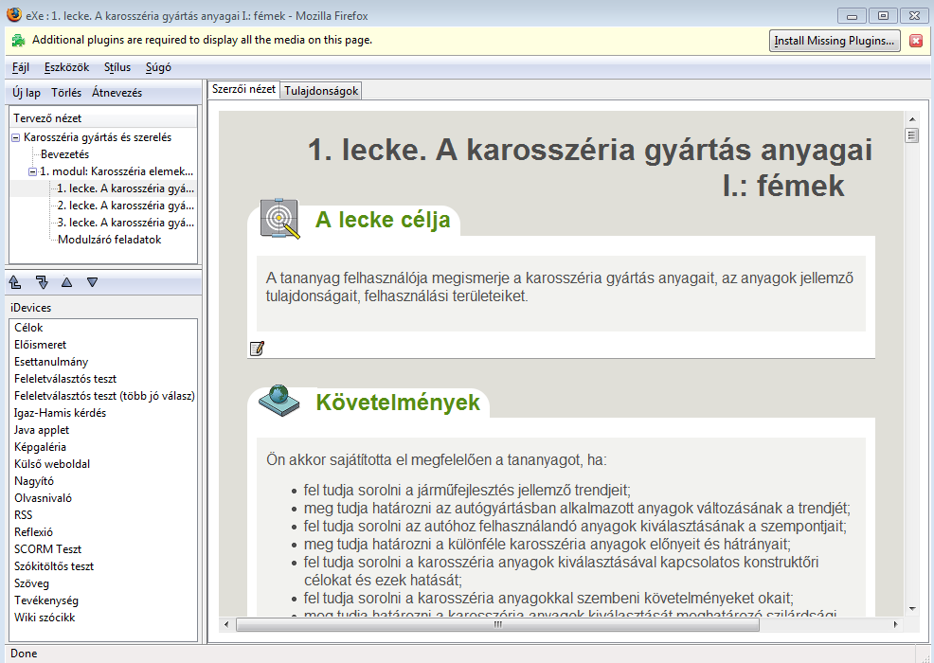

Abbildung 3: E-learning Lehrmaterial im Moodle Rahmensystem